FIUBA - 7507
Algoritmos y programación 3
Trabajo práctico 2: Algo-thief
1er cuatrimestre, 2014
(trabajo grupal)
Alumno:
Nombre | Padrón | Mail
Gabriela Azcona | 95363 | azconita@gmail.com
Matias Vazquez | 91523 | mfvazquezfiuba@gmail.com
Federico Torlaschi | 93234 | federicotorlaschi@yahoo.com.ar

Fecha de entrega final: 03/07/14

Tutor: Suarez, Pablo

Nota Final:

Introducción
-Objetivo del trabajo
Consigna general
Descripción de la aplicación a desarrollar
Reglas
Entregables
Forma de entrega
Fechas de entrega
Informe
-Supuestos
Modelo de dominio
Diagramas de clases
Detalles de implementación
Excepciones
Diagramas de secuencia
Checklist de corrección
Carpeta
Diagramas
Código

Introducción

Objetivo del trabajo
Aplicar los conceptos enseñados en la materia a la resolución de un problema, trabajando en forma grupal y utilizando un lenguaje de tipado estático (Java)

Consigna general
Desarrollar la aplicación completa, incluyendo el modelo de clases e interface gráfica. La aplicación deberá ser acompañada por prueba unitarias e integrales y documentación de diseño. En la siguiente sección se describe la aplicación a desarrollar.

Descripción de la aplicación a desarrollar
Algo-thief es un juego simililar al Carmen Sandiego (http://en.wikipedia.org/wiki/Carmen_Sandiego - https://play.google.com/store/apps/details?id=ar.com.lslfra.carmen). El objetivo del jugador es perseguir y atrapar al ladrón antes del término de una semana aproximadamente. Para ello se deberá emitir una orden de arresto con pista recolectadas entre los testigos que identifique unívocamente al autor del ilícito.

El policía deberá seguir al maleante a través de distintas capitales del mundo buscando las pistas que le permitan reconstruir la ruta de escape del mismo. En cada capital a su vez deberá visitar distintos lugares en busca de testigos que le provean de pistas para emitir la orden de arresto y que le permitan deducir la proxima capital a visitar.

Reglas

Grados de Policia

Novato: 0 arrestos.
Detective: 5 arrestos.
Investigador: 10 arrestos.
Sargento: 20 arrestos.

Pistas: las mismas se dividen en categorías fácil, media, o dificil. Cuanto mayor es el rango del policía más difíciles son las pistas que le son entregadas. Estas deben estar pre escritas y clasificadas en un archivo xml de donde seran leidas cada vez que se requiera entregar una.

A su vez el contenido de las mismas depende también del lugar en donde son provistas. Los mismos pueden ser:

Bolsa, Banco: entregan pistas relacionadas con la actividad económica del país de donde se dirige el ladrón. Por ej, la moneda, principal fuente de ingreso, etc.

Biblioteca: las pistas son relacionadas con hechos históricos, geografía, etc.

Puerto, Aeropuerto: entregan información descriptiva sobre la bandera, e idioma del lugar.

Tiempo: El jugador tendrá desde el Lunes a las 7hs hasta el Domingo a las 17hs para atrapar al ladrón.

- Entrar a un edificio (1hr la primera vez , 2 hs 2da vez, 3hs 3ra vez).
- Emitir orden de arresto (3 hs).
- Herida con un cuchillo (2 hs).
- Herida por arma de fuego (4 hs).
- Dormir (8 hs por noche)

Tiempo de viajes entre países: los mismos dependen del presupuesto que interpol le concede al policía. Así, policías de mayor rango, con mayor presupuesto, tardan menos en realizar viajes que aquellos con menor rango.

Novato: 900 km/h
Detective: 1100 km/h
Investigador: 1300 km/h
Sargento: 1500 km/h

La distancia entre los diferentes países puede obtenerse de google maps.

Ladrones: La descripción de los mismos debe estar tabulada en un archivo xml el cual se leerá para emitir la orden de arresto. Las categorias son:

Sexo: Femenino-Masculino
Hobby: Tenis-Música-Alpinismo-Paracaidismo-Natación-Croquet
Cabello: Castaño - Rubio - Rojo - Negro
Senia: Anillo - Tatuaje - Cicatriz - Joyas
Vehículo: Descapotable - Limusina - Deportivo - Moto

Objetos Robados: También serán clasificados en comunes, valiosos y muy valiosos. Cuanto mayor sea la cantidad de arrestos del jugador, casos con objetos robados más valiosos le seran encomendados.

A su vez, la estrategia de escape del ladron dependerá también de que tan valioso sea el objeto que haya robado según la siguiente tabla.

Comunes: 4 paises.
Valiosos: 5 paises.
Muy Valiosos: 7 paises.

La descripcion de los distintos ladrones y paises se puede obtener de: http://www.gamefaqs.com/sms/588168-where-in-the-world-is-carmen-sandiego/faqs/58370

Entregables
● Código fuente de la aplicación completa, incluyendo también: código de la pruebas, archivos de recursos
● Script para compilación y ejecución (ant)
● Informe, acorde a lo especificado en este documento

Forma de entrega
A coordinar con el docente asignado.

Fechas de entrega
Se deberá validar semanalmente con el docente asignado el avance del trabajo. El docente podrá solicitar ítems específicos a entregar en cada revisión semanal.
La entrega final deberá ser en la semana del 30 de junio, en la fecha del curso en que se está inscripto.

Informe

Supuestos
Decidimos usar tres tipos de edificio: banco, biblioteca y aeropuerto.
El juego se guarda automáticamente cada vez que se termina una misión.
A un policía novato le corresponden pistas fáciles y objetos comunes; a detectives e investigadores (difieren sólo en la velocidad de viaje entre países), pistas medias y objetos valiosos; mientras que a sargentos, pistas difíciles y objetos muy valiosos.

Modelo de dominio

Para comenzar el trabajo hicimos un primer diagrama de clases en base al enunciado del TP. Con esto empezamos a pensar como sería el funcionamiento. Vimos que el policía resuelve misiones, las cuales están formadas por un Ladron, un ObjetoRobado y una RutaDeEscape. Esta última, si bien contiene una lista de referencias a las ciudades del mapa, decidimos implementarla para encapsular todo lo referido a la colocación de las pistas en las ciudades y la colocación del ladron en la última ciudad. Nos dimos cuenta que tanto el Mapa como el Tiempo pueden ser los mismos para todos los policías y por ende decidimos implementarlos como singleton.
En principio teníamos varias clases de policía que heredaban de Policia, pero luego decidimos que exista solamente la clase Policia, que delegue el comportamiento de pedir pista y viajar a la clase RangoStrategy. El rango va cambiando según la cantidad de misiones resueltas por el policía. Con esto cada rango sabe que tipo dificultad de pista pedir y a que velocidad viajar. El RangoStrategy también se encargaba de determinar el nivel del objeto robado. En suma, el strategy nos permitió abarcar las diferencias en los distintos objetos debidas al rango del policía.
Las pistas se dividen en fáciles, medias y difíciles, las cuales heredan de la clase abstracta Pista. De esta forma, el rango del policía pide la pista que necesita. Las pistas se encuentran contenidas en un archivo de pistas que cuando se inicia la misión, son cargadas a las ciudades de la RutaDeEscape, es por esto que el único en acceder al archivo es el constructor de Pista. De forma similar se comportan los Objetos Robados, que se encuentran divididos en comunes, valiosos y muy valiosos. Al crearse una nueva misión, el rango del policía determina el objeto robado.
El singleton de Tiempo nos dio la libertad de poder consumir tiempo ante cualquier evento que así lo requiera, sin tener que pasar referencias por parámetro.

Para trabajar vista modelo control, creamos las clases AlgoThiefVista, AlgoThiefControl y AlgoThiefModelo que contienen los métodos para comunicarse entre ellas.
Donde AlgoThiefModelo sirve para encapsular la API y asi facilitar la comunicación con ALgoThiefControl. AlgoThiefVista solo se limita a crear cada uno de los elementos que pueden ser mostrados en la interfaz gráfica, estos serían imágenes, botones, texto, combobox, textbox, etc. AlgoThiefControl se encarga de crear las acciones que deberán realizar cada uno de los eventos y pasarselas a AlgoThiefVista.

Diagramas de clases
Los diagramas se encuentran en el repositorio para su mejor visualizacion
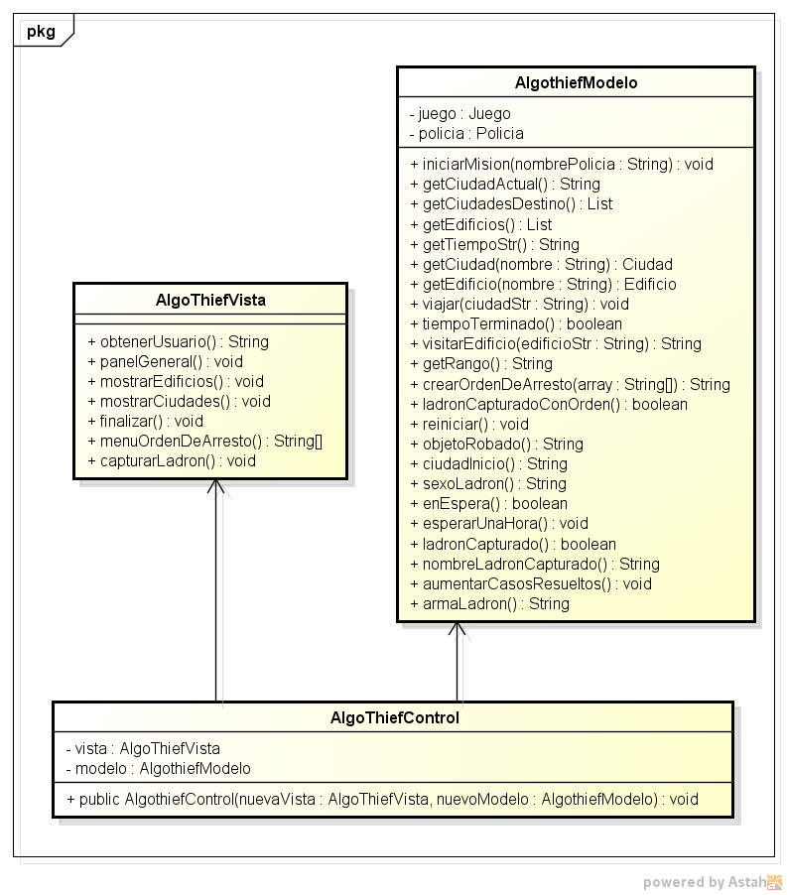

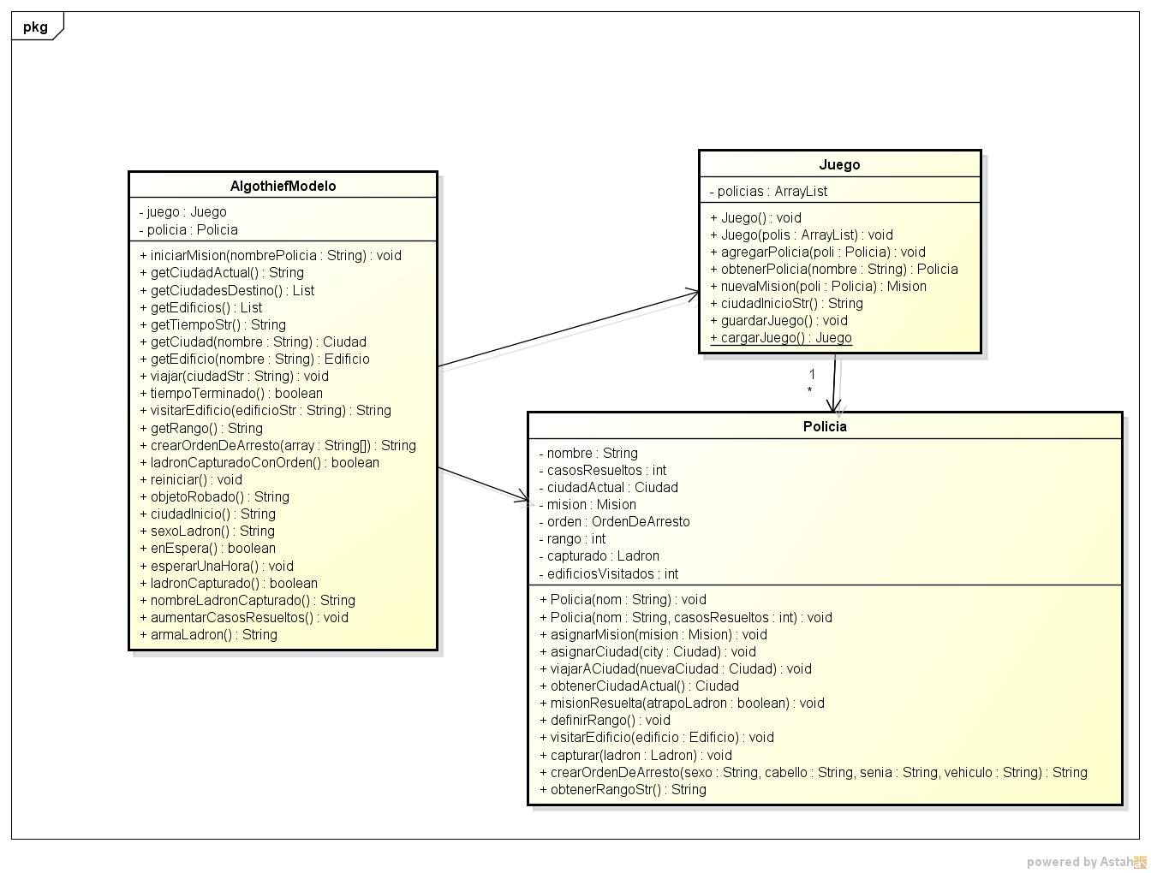

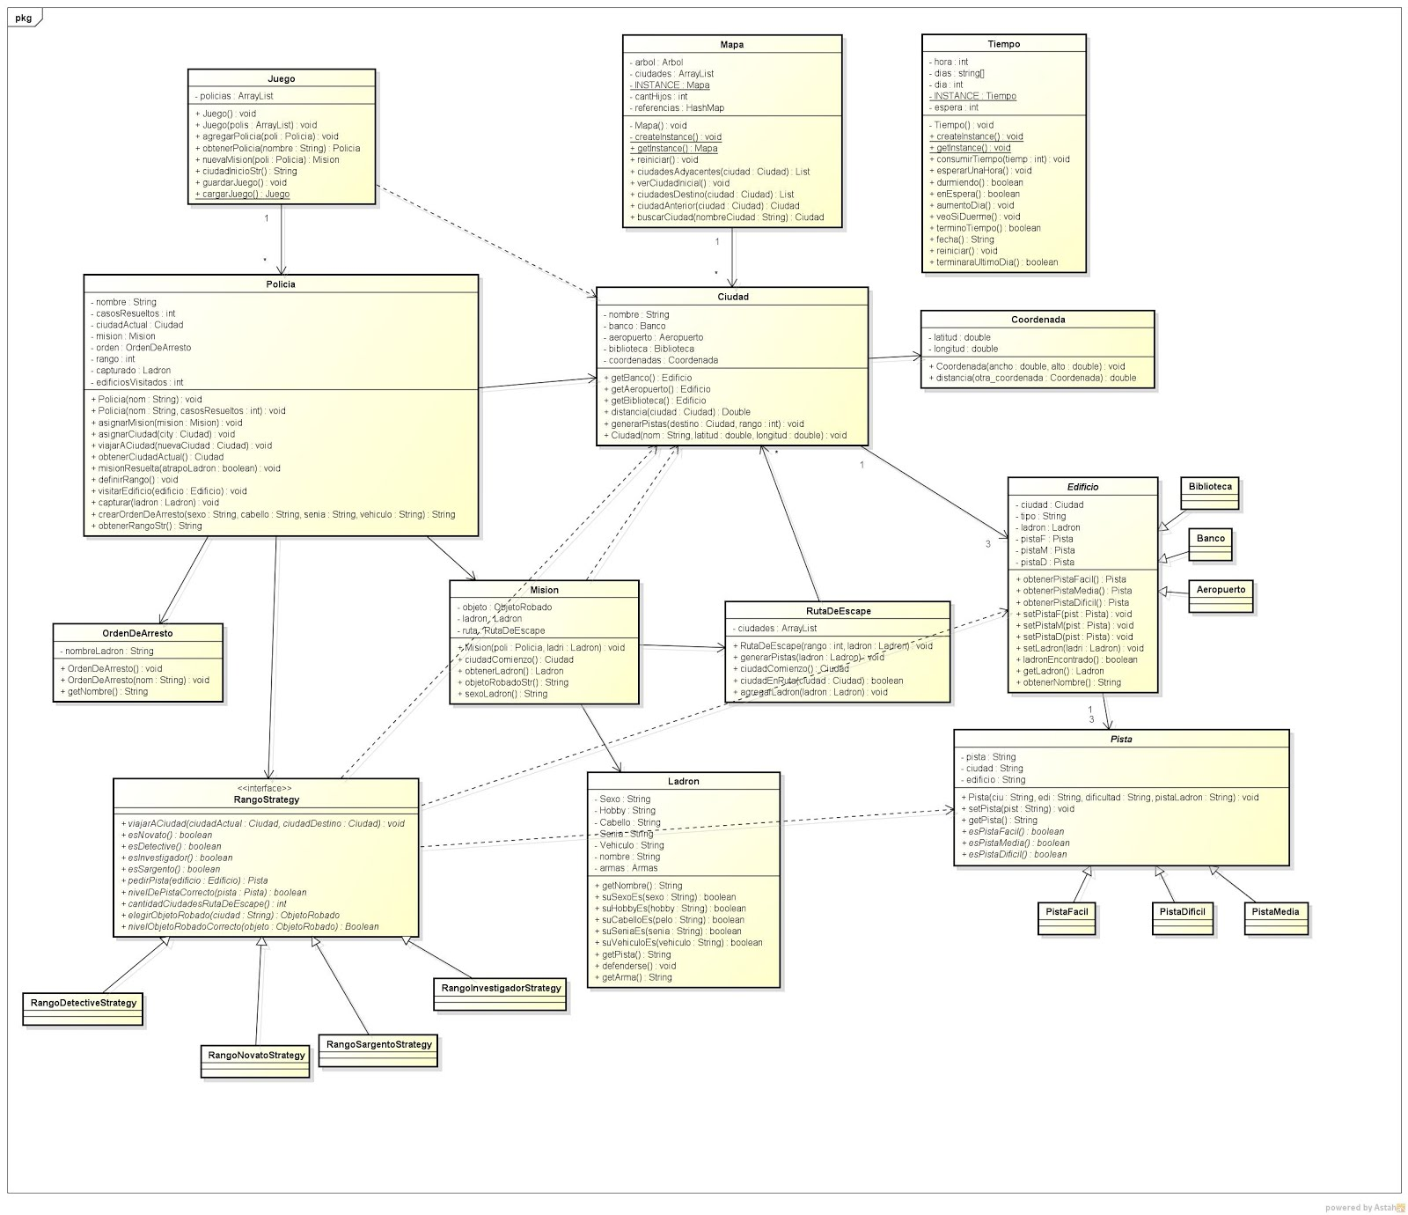

Detalles de implementación

Los patrones utilizados durante el desarrollo del trabajo práctico fueron los siguientes:

• Strategy: Para solucionar el cambio de rango del Policia.

• Singleton: Aplicamos este patrón de diseño en las clases Mapa, Ladrones y Tiempo ya que estos objetos deben tener una única instancia durante la ejecución del juego.

• MVC: Para diseñar la interacción entre la vista, el controlador y el modelo se usó este patrón de diseño. Distribuimos las tareas de la siguiente manera:
- Modelo: Se encarga de correr la API del juego.

- Vista: Crea los elementos mostrados en la ventana y posicionarlos(botones, imágenes, textos).

- Controlador: Define las acciones que debe realizar cada botón de la vista.

Para poder mostrar el tiempo en la vista y que se actualice automáticamente, pasando de a una hora cada 300 ms, fue necesario correrlo en un thread aparte.

Para el Mapa utilizamos una librería externa de un árbol genérico, donde en cada nodo guardaremos una ciudad. Para así asegurarnos que no haya ciclos en las rutas de escape.
Para necesitar la menor cantidad de ciudades posibles, el mapa se irá autocompletando a medida que se le pidan destinos de una ciudad. Esto sería, cuando el nodo de la ciudad actual tenga que devolver sus hijos, en caso de no tener, se agregarán ciudades que serán hijos del nodo de la ciudad actual; en caso de tener hijos no agregará ciudades.

Para asignarle un arma al ladrón se crearon dos clases, Arma y Armas. Arma se utiliza como contenedor del nombre del arma, para así cargarse la imagen con dicho nombre, y demora que es el tiempo que consume si el policía es herido por dicha arma. Armas es una lista que contiene objetos de la clase Arma, que cuando es creada selecciona una al azar. Gracias a esto en caso de querer agregarse más armas solo hay que agregarlas a la lista del constructor de la clase Armas.

Excepciones
Se crearon las siguientes excepciones:
- MapaSeQuedoSInCiudades: excepción lanzada en caso de que el archivo ciudades.xml no tenga las ciudades suficientes para el programa. Se agregaron ciudades suficientes como para que esto no ocurra, a menos que sean borradas.
- ErrorAlCrearElJuego: excepcion lanzada en caso de que haya algún problema al inicializar la API.
- ArchivoFaltante: excepción lanzada en caso de faltar algun archivo requerido para iniciar el juego.

Diagramas de secuencia
Como ejemplo mostraremos un diagrama de secuencia del patrón MVC cuando se le solicita al programa ver el mapa. Tomamos esta acción como ejemplo para mostrar su funcionamiento, ya que el procedimiento para las demás acciones es similar.
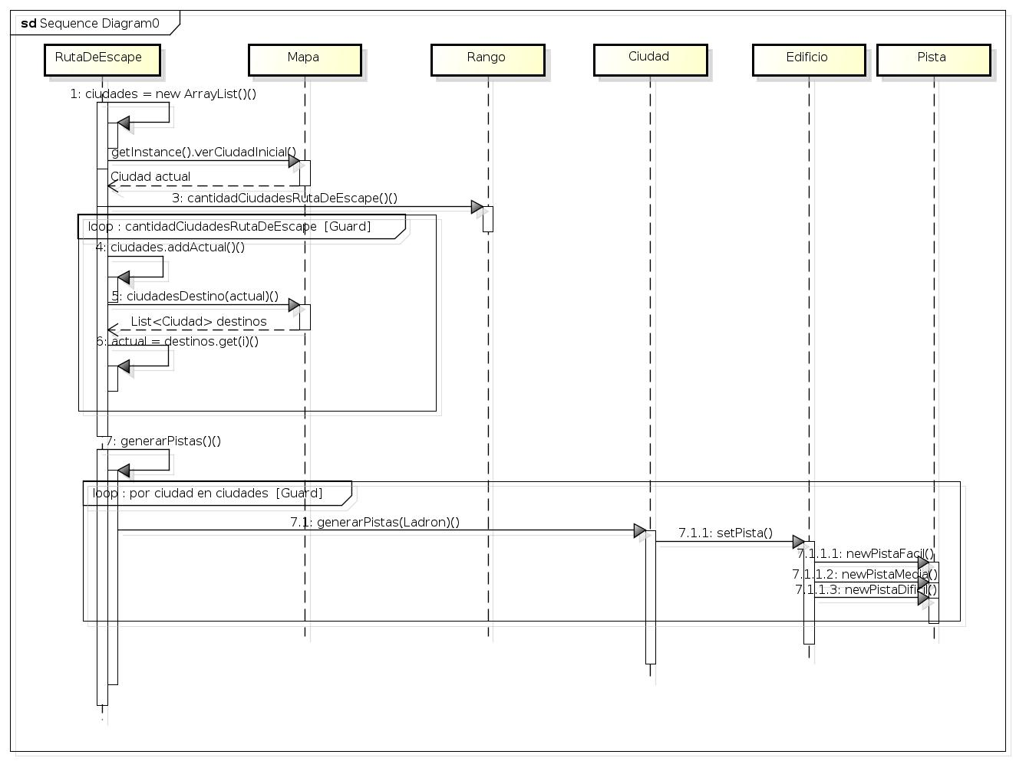

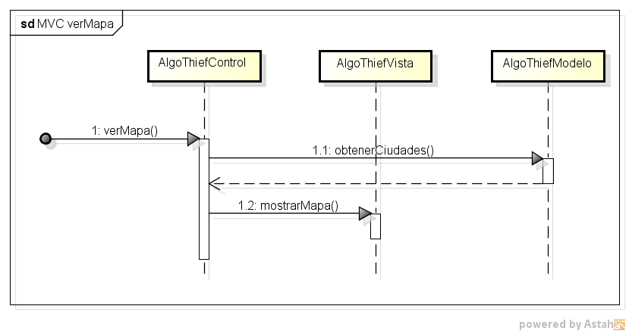

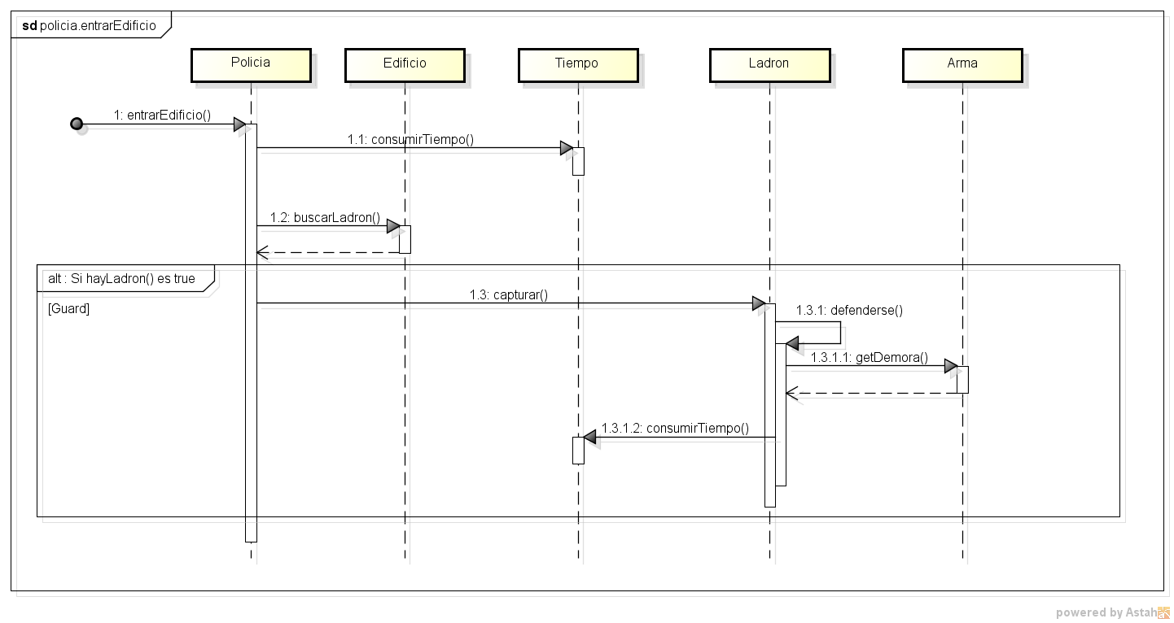

Checklist de corrección
Esta sección es para uso exclusivo de los docentes, por favor no modificar.

Carpeta
Generalidades
● ¿Son correctos los supuestos y extensiones?
● ¿Es prolija la presentación? (hojas del mismo tamaño, numeradas y con tipografía uniforme)
Modelo
● ¿Está completo?¿Contempla la totalidad del problema?
● ¿Respeta encapsulamiento?
● ¿Hace un buen uso de excepciones?
● ¿Utiliza polimorfismo en las situaciones esperadas?

Diagramas
Diagrama de clases
● ¿Está completo?
● ¿Está bien utilizada la notación?
Diagramas de secuencia
● ¿Está completo?
● ¿Es consistente con el diagrama de clases?
● ¿Está bien utilizada la notación?
Diagrama de estados
● ¿Está completo?
● ¿Está bien utilizada la notación?

Código
Generalidades
● ¿Respeta estándares de codificación?
● ¿Está correctamente documentado?

